Faculdade Integrado de Campo Mourão
Coordenação de Avaliações

Protocolo Nº: | ____________________ | Data de envio: | 26/05/2014
Requerente: | André Cardeal
Curso: | TADS | Período: | 3
Nº de Cópias: | 50 | Nº de Folhas Almaço: | 0
Data prova: | 27/05/2014 | Horário da retirada: | 19 h 00 min
Observações: | Inserir ata da prova.

Para uso do protocolo:
PARA ENTREGA:
Protocolo: | ___________________________
Requerente: | _____________________________________________________________
Data da entrega: | ___ / ___ / _______
Volumes: | ________________

Modelo de Dados – Locadora de Filmes
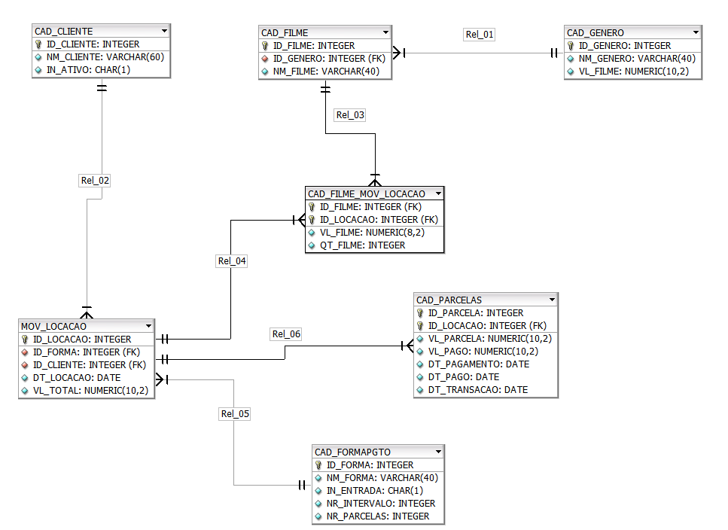

1 – Desenvolva uma interface para movimentação de locação de filmes, onde a mesma esta representada pelas tabelas Mov_Locacao e Cad_Filme_Mov_Locação, para ser considerada correta, a mesma deve realizar as seguintes consistencias : TOTAL[4,5]
1 – Inclusão e Exclusão do movimento da associativa CAD_FILME_MOV_LOCAÇÃO[1,0].
2 – Inclusão e Exclusão da Locação MOV_LOCACAO, a mesma deve excluir os filmes da locacao[1,5].
3 – Criar uma Consulta Filmes e desenvolver o código para buscar dados da consulta[0,5].
4 – Validação de chaves estrangeiras e primárias(Ex: não deixar o usuário informa um cliente ou forma de pagamento inexistentes)[0,5].
5 – Apresentar um campo cálculado que armazene o nome do filme e total dos itens[0,5].
6 – Calcular o valor total da locação[0,5]
2 – Desenvolva uma aba de consulta na interface de movimentação de filmes que consulte Geral, Nome do Cliente ao selecionar devera preencher a tela de cadastro.[1,0]
3 – Desenvolver um método para gerar as parcelas de acordo com a tabela de CAD_FORMAPGTO.[1,5]
4 – Não permitir que o cliente faça locações se o mesmo já possua 10 filmes locados e não devolvidos ou se o saldo devedor ultrapassar R$ 50,00.[1,5]
Questão 5 (0,5 Ponto)
A função FormatFloat() é muito útil quando queremos formatar valores de ponto-flutuante (valores que possuem a parte fracionária) em Delphi. Esta função recebe um padrão de formatação e o valor a ser formatado. Qual o tipo de dado recebido e o tipo que a função retorna ?
A) Recebe Inteiro e retorna String.
B) Recebe Float e retorna String.
C) Recebe Inteiro e retorna Float.
D) Recebe String e retorna Float.
E) Recebe String e retorna String.
Questão 6 (0,5 Ponto)
Usamos campos calculados quando necessitamos mostrar valores que seriam originados de um "cálculo" efetuado no momento em que o registro corrente é lido. Quando falamos em "calculado", não quer dizer que seja necessariamente o resultado de um cálculo numérico e sim, de uma operação/processamento feita com strings, números, valores booleanos e quaisquer outras possibilidades.
Com relação ao evendo “OnCalcFields” o evento tem a finalidade de :
A) Calcular um registro.
B) Executar procedimentos e funções cujo resultado existe no mesmo evento.
C) Executar procedimentos cujo resultado está contido em outros procedimentos.
D) Executar procedimentos cujo resultado é derivado de um comando SQL contido na função execute SQL.
E) As alternativas C e D estão corretas

Questão 7 (0,5 Pontos)
O código abaixo tem a finalidade de calcular o valor total de uma lista de informações contidas em um data set. com relação ao código abaixo é correto afirmar que:
if not (dm.IBDItensVenda.IsEmpty) then
begin
dm.IBDItensVenda.First;
while not (dm.IBDItensVenda.Eof) do
begin
total := total + DM.IBDItensVendaVL_TOTAL.AsFloat;
dm.IBDItensVenda.First;
end;
EdTotalVenda.Text := floattostr(total);
end;

A) Não retornara nenhum erro pois o código esta correto.
B) A repetição ira apresentar o valor total, mas duplicado.
C) O laço de repetição entrara em loop
D) A alternativa B e C estão corretas.
E) Existe erro de sintaxe no código

